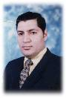
00987ytfdxz Dr Mohamed Anwer Darwish
Dammam, Saudi Arabia,
0096654404096
medanwer@yahoo.com

سيرة ذاتية

بيانات شخصـــــــية
الاسم : محمد أنور فرج درويش
تاريخ الميلاد : 6 يوليو 1973 الإسكندرية
الحالة الاجتماعية : متزوج

المؤهــــــــــــــــــلات
1- درجة الدكتوراه فى الرقابة الصحية على الأغذية واللحوم ومنتجاتها ( ميكروبيولوجيا الاغذية) جامعة الإسكندرية 2008
2- درجة الماجستير فى الرقابة الصحية على الأغذية واللحوم والأسماك ومنتجاتها جامعة الإسكندرية- فبراير2004
3- بكالوريوس العلوم الطبية البيطرية مايو 1996 جامعة الإسكندرية تقدير جيد جدا الرقابة الصحية على الأغذية واللحوم والأسماك

مهـارات الحاسب الالى
- حاصل على شهادة ICDL الرخصة الدولية لقيادة الحاسب من كلية الحاسبات والمعلومات بالتعاون مع منظمة اليونيسكو
2- دورات وتعامل جيد مع نظم التشغيل " win 8 win 10 win98 ,win XP ,win me"
3- دورات وخبرة مع مجموعة "office" word ,excel ,access ,powerpoint photoshop,
4- دورات صيانة حواسب

اللغــــــــــــــــــــــــــــات
1- اللغة العربية "اللغة الأم"ممتاز قراءة وكتابة ونطق
2- اللغة الإنجليزية جيد جدا " قراءة وكتابة ونطق وحاصل على شهادة TOEFLمن مركز الدولى للغات لجامعة الاسكندرية 503
- اللغة الفرنسية متوسط " قراءة وكتابة ونطق

دورات وتدريـــــــــــــب
- دورة البورد الامريكى بمكافحة عدوى المنشات الصحية 2016
- مراجع دولى معتمد لنظام الايزو 22000 من منظمة IRCA
- دورة ادارة المشاريع من الغرفة الامريكية للتجارة بالقاهرة( project Management )2012
- دورات فى استخدام نظام "HACCP" واستخدام انظمة الايزو 22000 وايزو 9001 من شركة شيك سيفتى فرست
- دورات فى استخدام نظام "HACCP" بجامعة المنوفية والاسكندرية للرقابة على الأغذية
- تدريب فى علوم القيادة و الاتصال من مكتب آمون كاريير 2000

الخبرات السابـقــــــــــة

الخبرات بالمملكة العربية السعودية :

- العمل كمدير برنامج الخدمات الاستشارية للاشراف على الرقابة الصحية بحاضرة الدمام بصحة البيئة بأمانة المنطقة الشرقية كعقد استشارى مع شركة المصادر الدولية السعودية من 7\ 2016 الى الان
اهداف المشروع

(تعاقد مع أمانة المنطقة الشرقية لتنفيذ الخدمات الاستشارية للإشراف على الرقابة الصحية كمرحلة مكملة لمشروع الرقابة الالكترونية للرفع من المستوى البيئي لحاضرة الدمام الأهداف التالية
البرنامج المرحلة الثانية من برنامج شامل للتحول الالكترونى ( امانة بلا اوراق )خاصة بأعمال الرقابة البيئية داخل نطاق حاضرة الدمام والذى تم من خلال خطة ممنهجة لتحسين جودة الرقابة الصحية ليتسع نطاقها بالمرحلة الثانية لتكون اكثر شمولية وأكثر تخصصا من خلال عدة محاور اساسية و تتلخص ما تم بمرحلته الاولى فيما يلى
1. تحديث المسح الميدانى وهى عملية استقصاء الوضع الحالى للمنشات البيئية على ارض الواقع وجمع كمية من المعلومات حول الوثائق والمنشاة والمعدات والعمالة والخدمات المتواجدة وتوثيق جميع البيانات الكترونيا لاستخدامها كقاعدة بيانات داعمة للنظام
2. المتابعة والإسناد والمقصود من خلال للبرنامج لمتابعة اعمال الرقابة البيئية ورفع التقارير عنها كطرف ثالث بالعملية الرقابية
تقييم وتصنيف المنشات البيئية طبقا لمدى التزامها بقواعد واشتراطات الصحة العامة ومن ثم المساعدة بعملية تطويرها
3. التدريب والتأهيل وتمت على مستويين الاول مستوى ادارة الرقابة البيئية من خلال ورش عمل للمدراء والمشرفين لتنمية المهارات الادارية وقيادة فرق العمل والحصول على افضل النتائج والمستوى الثانى للمراقبين الميدانين وتمت عقد ورش عمل تفاعلية لهم لرفع كفاءتهم من خلال توجيهم وتأهيلهم للنقاط الفعالة فى التفتيش الميدانى للحصول على افضل النتائج التفتيشية بأقل اهدار للموارد على احدث انظمة الرقابة البيئية
4. النظام الالكترونى ( رقابة 2) ويمثل العمود الفقرى للبرنامج والذى يشمل خدمة الجهاز الرقابى بالبلديات التابعة والذى تم تفعيل النظام لديها تباعا ليشمل نطاق الحاضرة ووتوسع النظام عن مرحلته الاولى على تطبيق الكترونى للمراقب الميدانى والذى يرتبط بقاعدة البيانات المتواجدة بالأمانة ويتم التحكم بها من خلال نظام التحكم حسب الصلاحيات الممنوحة وأيضا نظام التوزيع والحملات الرقابية وربطها بالخدمات الاخرى للامانة كنظام الرخص
5. الدعم الاستشارى وهى عملية مستمرة خلال فترة المشروع من خلال الكوادر المتواجدة به ذات الكفاءة والخبرة العالية وتشمل دعم المراقبين والعاملين بالجهاز الرقابي ودعم الحملات المتخصصة والمشاركات باوراق عمل متميزة بالمؤتمرات والندوات المختلفة وايضا دعم البلديات المرتبطة بورش عمل وملصقات

- العمل كاستشارى غير متفرغ بمشروع تطوير المسالخ للمملكة العربية السعودية مختص بالوبائيات وخطة الطوارئ والمخلفات البيئية من 5\ 2012 الى 5/2017

اهداف المشروع
تطوير شروط وضوابط تشغيل المسالخ بما فيها من مختبرات وإعداد مشروع نظام يحكم ذلك.
إعداد خطة طوارئ للتعامل مع الأمراض الوبائية.
دراسات التخلص من المخلفات البيئية بانواعها الناتجة عن نشاط المسالخ
دراسة لتطوير نظام الأختام والأحبار وإعداد دليل إلكتروني وورقي بذلك.
عقد ورش عمل ومحاضرات علمية وندوات توعوية تدريبية للأطباء البيطريين والمساعدين البيطريين العاملين في مجال المسالخ وفحص اللحوم على نطاق الأمانات والبلديات.
إعداد برامج توعوية لمرتادي المسالخ والعاملين بها.
الإستفادة من الخبرات الدولية والإقليمية وإستنباطها لتلائم خصوصية المملكة بانتاج اللحم الحلال .

- العمل كمدير برنامج الرقابة البيئية الالكترونية للرفع من المستوى الصحى والبيئى بحاضرة الدمام بصحة البيئة بأمانة المنطقة الشرقية كعقد استشارى مع شركة المصادر الدولية السعودية من 12\ 2012 الى 12/2015
اهداف المشروع

(تعاقد مع أمانة المنطقة الشرقية لتنفيذ مشروع الرقابة الالكترونية للرفع من المستوى الصحى الأهداف التالية
تطوير أداء الرقابة البيئية من خلال توفير الوسائل والتدريب الكامل للمراقبين الصحيين والانتقال بمستوى الرقابة البيئية الى المستويات العالمية بحيث تتحول مدينة الدمام الى نموذج يمثل المعيار الذي يحتذي به على الصعيد الاقليمي في إتباع الممارسات المثلى في تقديم خدمات الرقابة البيئية
تدريب المراقبين الصحيين لدى الإدارة العامة لصحة البيئة و البلديات الفرعية من خلال تدريبهم على الأساليب المناسبة للمتابعة ورقابة المنشات و كذلك قياس معايير الجودة في المنشآت ذات العلاقة بالصحة العامة.الإسناد اللازم للرقابة البيئية وذلك لإحكام الرقابة البيئية و خاصة عند تكثيف الرقابة البيئية في مواسم مثل الصيف و شهر رمضان و كذلك إسناد الرقابة الصحية لبعض المنشات التي تطلبها الإدارة العامة لصحة البيئة للتأكد من أداء الرقابة البيئية.)

- العمل كمستشار علمى لمشروع تدريب وتاهيل الرقابة البيئية بست بلديات ومشروع الرقابة البيئية الشاملة لاربع بلديات بصحة البيئة بأمانة العاصمة المقدسة كعقد استشارى مع شركة اسمى الحلول البيئية السعودية الماليزية من 1 \ 2012 الى 12 \2012

اهداف المشروع

(أمانة العاصمة المقدسة بالتعاقد لتنفيذ مشروع الرقابة البيئية على المنشآت التى لها علاقة بالصحة العامة والذى يهدف الى إجراء عمليات المسح الميدانى الشامل للمنشآت الخدمية بكافة أنشطتها المختلفة بهدف توفير قاعدة بيانات متكاملة باستخدام نظم تقنيات حديثة بالمشروع والمدمجة فى نظام الأجهزة الكفية PDA والذى يؤدى الى إتمام وظائف المعاملات وتدفق النماذج الميدانية بحيث يسهل انسياب عملية المراقبة والتفتيش من الميدان الى صحة البيئة. ثم تقييمها وتصنيفها ثم يلى ذلك مرحلة التطوير و هو المقصد الأساسي في تحسين أداء المنشآت ووضع التوصيات التحسينية لها بما تقتضيه كل من الاشتراطات الصحية التى أقرتها وزارة الشئون البلدية والقروية وكذلك استنادا الى الاشتراطات البيئية العالمية لرفع كفاءة تداول خدمات الصحة العامة لحماية المستهلك .)

- العمل كمدير مشروع استشارى تدريب و تطوير اساليب الرقابة الصحية على الأغذية ومنشآت الصحة العامة بصحة البيئة بأمانة منطقة المدينة المنورة كعقد استشارى مع شركة شيك سيفتى فرست فرع المملكة العربية السعودية من1 / 2009 الى 1 \ 2012 لمدة ثلاث سنوات

اهداف المشروع
تعاقد بين امانة المدينة المنورة وشركة شيك سيفتى فرست البريطانية وذلك لتطبيق الاهداف التالية
(تطوير الأنظمة المعمول بها في جهاز الرقابة البيئية.
تفعيل قوائم التدقيق الجديدة وتدريب المراقبين الصحيين عليها
تفعيل تطبيق اللوائح الوزارية المتعلقة بالشروط الصحية للمنشآت.
رفع كفاءة المراقب الصحي ميدانيا وإداريا.
تأسيس نظام متكامل ومتطور من نظم التدقيق والمراقبة تتوافق مع الأنظمة العالمية كالايزو 22000 والهاسب.
تغيير وتطوير نظام الحاسب الالى لتطبيق قائمة تدقيق متطورة لتصبح جزء من الرقابة البيئية.

الخبرات بجمهورية مصر العربية :

- العمل بشركة تشيك سيفتى فرست كمراجع سلامة وصحة للمنشآت السياحية كالفنادق والمنتجعات 7/2008 الى 1/2009
- العمل مدير منتجات مكملات غذائية طبية 2007-2008 بالشركة المصرية الفرنسية للأدوية
- العمل بمعامل الاغذية بجامعة المنوفية والصحة العامة 2004- 2007
- مشرف بشركة آمون للأدوية من1999حتى 2004
- مندوب بشركة نيونتريشيا لأغذية الاطفال من 1998 الى 1999
- - إشراف على سلامة الأغذية أثناء تأدية الخدمة العسكرية 1997-1998

مجالات الخبرة

- تدريب عملى وتدريس نظرى للسلامة البيئية للصحة العامة كالاغذية والمياه واللحوم والصحة العامة
- مكافحة عدوى المنشات الصحية
- تطبيق عملى لقواعد وأساسيات برامج الرقابة البيئية مثل اللوائح الوزارية وقواعد التصنيع الجيد ونظام الايزو
- صحة الاغذية والمياه و تطبيق المواصفات المحلية والوطنية والعالمية للمياه
- استخدام التطبيقات الالكترونية الحديثة بالرقابة البيئية
- تطبيق اللوائح والقوانين المتعلقة بالصحة العامة والبيئة وشئون البلديات.
- التحليل المعملى للأغذية
- ادارة المشاريع البلدية الخاصة بصحة البيئة
- الصحة العامة والعقاقير والتسويق الدوائى
- الرقابة الصحية على اللحوم ومنتجاتها وادارة المسالخ
- الاستشارات العلمية والبيئية لمكافحة العدوى والصحة العامة

المراســــــــــــــــــــــلات
- العنوان العمل المملكة العربية السعودية الدمام ش محمد بن فهد
الاقامة بمصر/ ش عبد القوى الضبع –الشهداء –منوفية –مصر ص.ب.32841
2-البريد الالكتروني medanwer@yahoo.com E-mail=
3-الجوال بالسعودية 00966544040962/
الهاتف بمصر /0020482753611 /0020482751166
محمول/ 00201097599981/ 00201002036098

مهارات اخـــــــــــــــــرى
- رخصة قيادة دولية ومصرية وسعودية سارية

مرجعــــــــــــــــــــيات

- المرجعية المهنية

وهى شخصيات عامة مرموقة شرفت بالعمل تحت اشرافهم بالمشاريع البيئية

- م /صالح القاضى معالى الامين منطقة عسير حاليا (وكيل امين الخدمات سابقا بأمانة المدينة المنورة )
0096648215000
gadisa@amana-md.gov.sa

- د /عبد الرحمن صالح الشهيل سعادة مدير عام صحة البيئة امانة المنطقة الشرقية
'ashuhail@dammam.gov.sa
00966503018081

- م / محمد عبد الله سليهم سعادة وكيل امين الخدمات ومستشار الامين لشئون البيئة بامانة المدينة المنورة 4141001@amana-md.gov.sa

- م عناية الله احمد المدير التنفيذى لشركة اسمى الحلول البيئية السعودية الماليزية بجدة 00966505511748 enaya@saes-enviro.com

- د محمد الغامدى استشارى وزارة الشئون البلدية والقروية السعودية بقسم صحة البيئة
00966541115156 'Malghamdy@MOMRA.GOV.SA'

- م على سليمان العلاوى سعادة مدير عام صحة البيئة امانة المدينة المنورة سابقا
alialelawi@yahoo.com +966 50 531 2915

- المرجعيات الاعتبارية

وهى الشركات التى قمت بالعمل بالمجال البيئى بها

- شركة المصادر الدوليّة لأنظمة البيئة والجودة (آماد)
هي شركة رائدة في مجال تقديم خدمات التخطيط والتنظيم والتطوير والإشراف والمتابعة والرقابة والتفتيش في القطاعات البيئية والصحيّة ، والطاقة المستدامة وخدمات التأهيل لنظم إدارة الجودة في المملكة العربية السعودية.
المشروعات البيئية للشركة
http://www.almasaderksa.com/ar/index.php/our-capabilities/2017-07-25-01-26-09

- شركة اسمى الحلول البيئية السعودية الماليزية
هي شركة ماليزية متخصصة في المجالات البيئية التخطيط والهندسة والاستشارات وتوريد المعدات والرصد والحلول وإدارة النفايات إلى القطاعين العام والخاص بمقرها الرئيسي في جدة بالمملكة العربية السعودية.
هي شركة ماليزية متخصصة في الرصد والاستشارات البيئية.

http://saes-enviro.com/

- شركة شيك سيفتى فرست العالمية
وهى شركة متعددة الجنسيات بريطانية المنشا مختصة بمجال السلامة والصحة كسلامة الغذاء والماء والهواء ووقاية الحرائق
https://www.checksafetyfirst.com/about-us.php

- المرجعية الاكاديمية

وهى نماذج لبعض الكوادر العلمية شرفت بالدراسة تحت اشرافهم

- أ.د / عبيد صالح رئيس جــامعــة دمنهور مصر
00201118151810 ebeed.saleh@yahoo.com

- أ.د / عبد الرحمن محمود الباجوري عميد كلية الطب البيطرى جــامعــة المنوفية مصر 0020105446473 elbagory2000@yahoo.com

- ا.د / ابراهيم عبد التواب سماحة رئيس قسم الرقابة الصحية جــامعــة الاسكندرية مصر 00201001528157Samahameat@yahoo.com

مواقع هامة

http://srv5.eulc.edu.eg/eulc_v5/Libraries/start.aspx?fn=ApplySearch&ScopeID=1.7.28.&criteria1=2.&SearchText1=Darweesh%2c+Mohamed+Anwer+Farag
الرسائل العلمية المنشورة باسم الباحث محمد انور درويش بمكتبة الاسكندرية

http://amana-md.gov.sa/adv/Pages/demos.aspx
تجربة أمانة المدينة المنورة في تطبيق الهاسب والأيزو 22000المشاريع الناجحة لأمانة المدينة المنورة

للمزيد من المعلومات حول الانشطة المهنية بموقع اللينكد ان
https://www.linkedin.com/in/mohamed-darwish-62a87522/

مشاركات

- عضو الجمعية السعودية لعلوم الحياة
- عضو الجمعية السعودية للجودة والبيئة

مؤتمرات وندوات

- الندوة العلمية عن تلوث الاغذية و حماية المستهلك التى نظمتها الجمعية المصرية لأطباء صحة الاغذية البيطريين مع كلية الطب البيطرى بمشتهر- جامعة بنها فى ديسمبر عام 1994 م
- المؤتمر العلمى الرابع و العشرون للجمعية السعودية لعلوم الحياة بالاشتراك مع جامعة طيبة فى يوم 7/ 9 ابريل 2009
- المؤتمر السعودى الرابع اسهام كلية العلوم فى مسيرة التنمية البيئية بجامعة طيبة 21 مارس الى 9 ابريل 2010
- ندوة الملوثات البيئية وسيل الحد منها بأمانة المدينة المنورة 28الى30/10/1432
- ورشة عمل سلامة الغذاء ( تطبيق نظام ادارة سلامة الاغذية ( 11 مارس 2012 ) بريدة / امانة القصيم
- مؤتمر البيئة المستدامة بالخليج بالاشتراك مع جامعة الدمام ابريل 2014 مشاركة ورقة عمل
- مؤتمر الملوثات الغذائية لوزارة الشئون البلدية والقروية مارس 2014
- مؤتمر الامراض الجينية والوراثية جامعة طيبة ابريل 2012
- مؤتمر صحة البيئة لوزارة الشئون البلدية فبراير 2015 الدمام مشاركة ورقة عمل ومحاضر

المستندات الداعمة

موجودة بالمرفقات كما يمكن توفيرها عند الطلب

وشكرا لسعادتكم

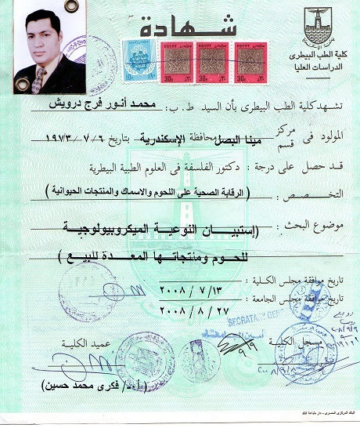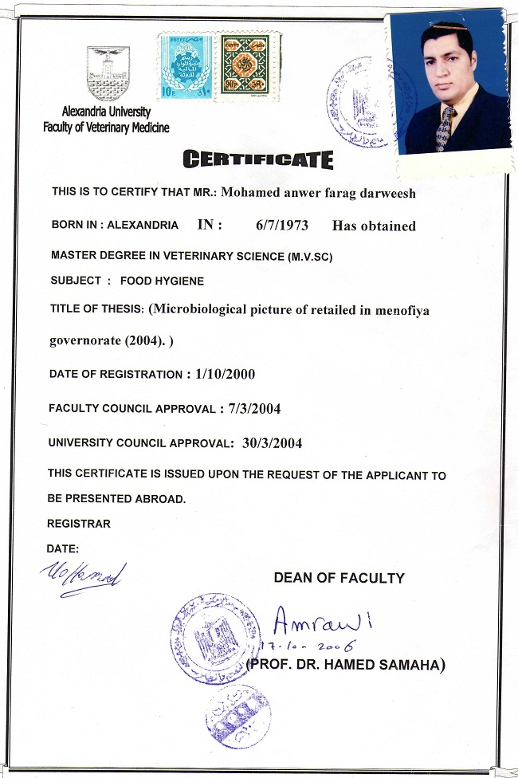
وثائق المؤهلات
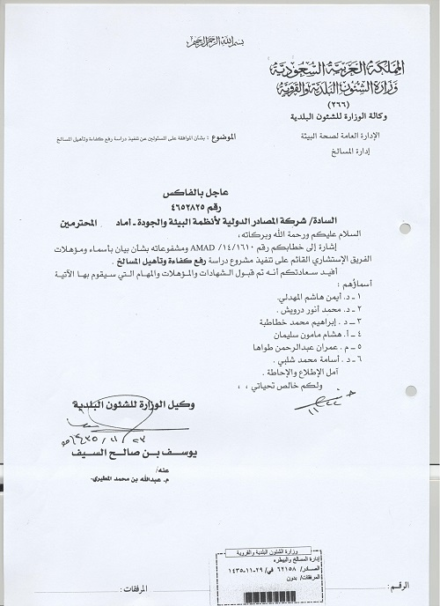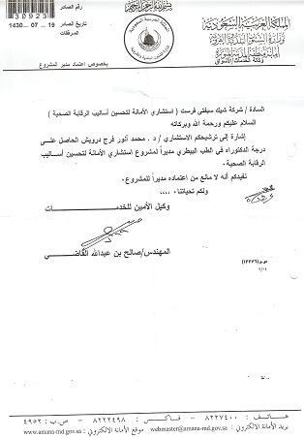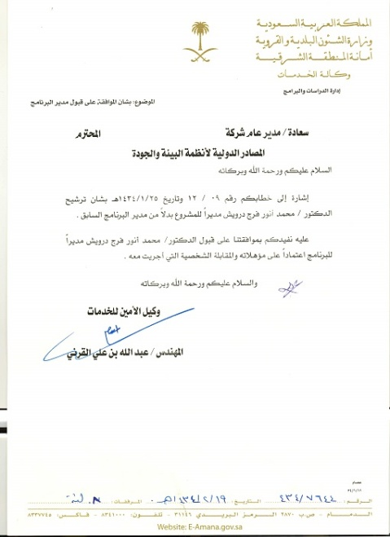

وثائق الخبرات

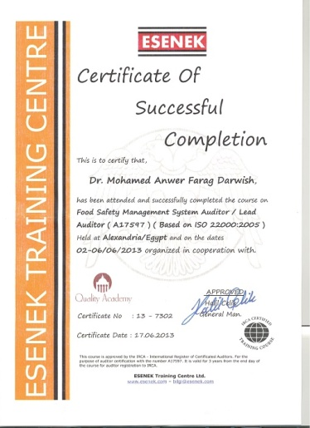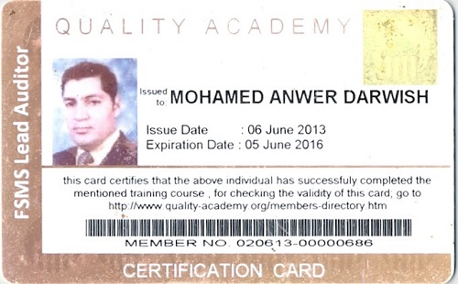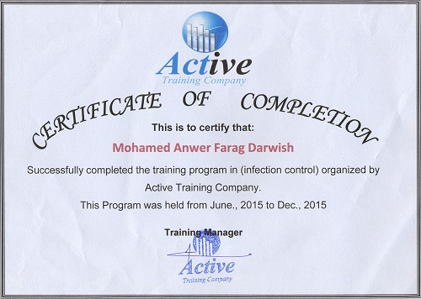

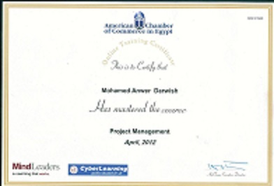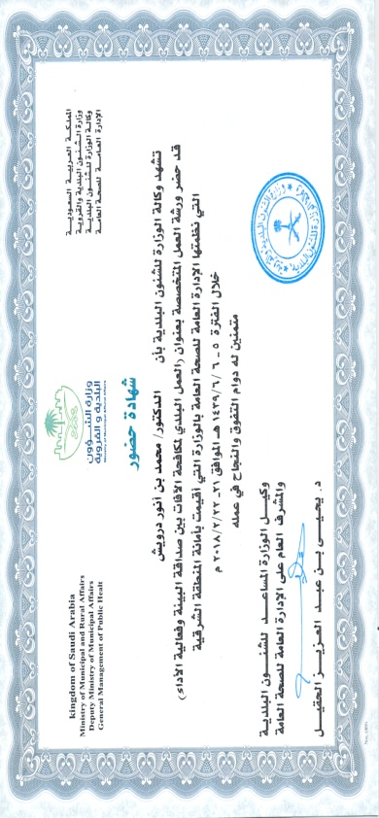
وثائق الدورات

